# BAB I RUMUSAN MASALAH DAN TUJUAN

## 1 Rumusan Masalah

1. Bagaimana membuat file XML mahasiswa yang berisi data dari tabel berikut?

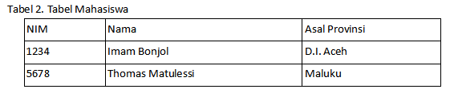

1. Bagaimana membuat file DTD (eksternal) dari XML tabel mahasiswa untuk melakukan validasi?
2. Bagaimana membuat file XSL untuk mentransformasikan XML mahasiswa ke dalam HTML?

## 2 Tujuan

1. Mengetahui cara membuat file XML mahasiswa yang berisi data dari tabel yang telah disediakan.
2. Mengetahui cara membuat file DTD (eksternal) dari XML tabel mahasiswa untuk melakukan validasi.
3. Mengetahui cara membuat file XSL untuk mentransformasikan XML mahasiswa ke dalam HTML.

# BAB II DASAR TEORI

## 1 XML (Extensible Markup Language)

## XML (Extensible Markup Language) adalah bahasa markup untuk keperluan umum yang disarankan oleh W3C untuk membuat dokumen markup keperluan pertukaran data antar sistem yang beraneka ragam. XML merupakan kelanjutan dari HTML (HyperText Markup Language) yang merupakan bahasa standar untuk melacak Internet.

## 2. 2 DTD (Document Type Definition)

## Document Type Definition (DTD) adalah dokumen yang berfungsi untuk mendefinisikan tipe documen XML. Pada bahasa pemrograman atau scripting terdapat deklarasi variable, deklarasi fungsi dan deklarasi tipe data. Serupa dengan itu, DTD mendefinisikan struktur dokumen XML dengan daftar element yang digunakan.

## 2. 3 XSL (Extensible Stylesheet Language)

## XSL atau lengkapnya eXtensible Stylesheet Language adalah suatu keluarga bahasa transformasi yang dapat mendeskripsikan pemformatan atau transformasi suatu berkas yang dikodekan dengan standar XML. Keluarga bahasa ini terdiri dari tiga bahasa: XSLT (XSL Transformations), XSL-FO (XSL Formatting Objects), dan XPath. Spesifikasi ketiga bahasa ini tertuang dalam bentuk rekomendasi W3C.

## 2. 4 XSLT (Extensible Stylesheet Language Transformations)

XSLT, adalah bahasa pemrograman berdasar XML yang digunakan untuk transformasi dokumen XML menjadi dokumen XML atau format lainnya. Transformasi tidak mengubah dokumen asli, melainkan menghasilkan dokumen baru berdasarkan isi dokumen asli.[2] XSLT sering digunakan untuk mengkonversi data dari satu XML schema ke schema lain, ke format XHTML, atau format XML yang dapat diubah menjadi dokumen PDF.

# BAB III PEMBAHASAN

## 1 Membuat File XML Mahasiswa

1. Source Code

daftar_mahasiswa.xml

|  |
| --- |
| <?xml version="1.0" encoding="UTF-8"?>  <daftar-mahasiswa>  <mahasiswa>  <nim>1234</nim>  <nama>Imam Bonjol</nama>  <provinsi>D.I. Aceh</provinsi>  </mahasiswa>  <mahasiswa>  <nim>5678</nim>  <nama>Thomas Matulessi</nama>  <provinsi>Maluku</provinsi>  </mahasiswa>  </daftar-mahasiswa> |

1. Screenshot

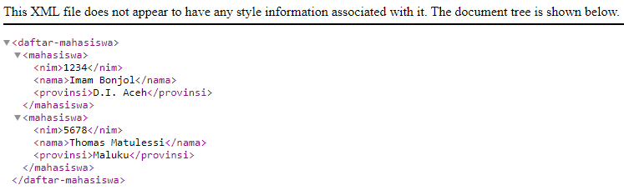

1. Pembahasan

Karena XML memiliki struktur tag yang tidak baku, pada file daftar-mahasiswa.xml, kita awali tag awal / tag pembungkus dengan nama *<daftar-mahasiswa>* kemudian di dalamnya berisi daftar informasi mahasiswa seperti *<nim>*, *<nama>*, dan *<provinsi>* yang semuanya terbungkus di dalam tag *<mahasiswa>*.

## 3. 2 Membuat File DTD (Eksternal) Dari XML Tabel Mahasiswa

1. Source Code

daftar-mahasiswa.dtd

|  |
| --- |
| <?xml version="1.0" encoding="UTF-8"?>  <!ELEMENT daftar-mahasiswa (mahasiswa+) >  <!ELEMENT mahasiswa (nim,nama,provinsi) >  <!ELEMENT nim (#PCDATA) >  <!ELEMENT nama (#PCDATA) >  <!ELEMENT provinsi (#PCDATA) > |

daftar-mahasiswa-eksternal.xml

|  |
| --- |
| <?xml version="1.0" encoding="UTF-8"?>  <!DOCTYPE daftar-buku SYSTEM "daftar-mahasiswa.dtd">  <daftar-mahasiswa>  <mahasiswa>  <nim>1234</nim>  <nama>Imam Bonjol</nama>  <provinsi>D.I. Aceh</provinsi>  </mahasiswa>  <mahasiswa>  <nim>5678</nim>  <nama>Thomas Matulessi</nama>  <provinsi>Maluku</provinsi>  </mahasiswa>  </daftar-mahasiswa> |

1. Screenshot

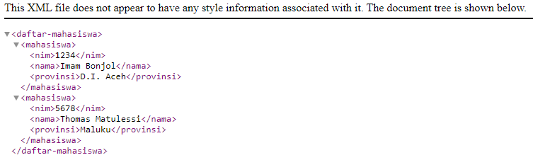

1. Pembahasan

Karena kita mendefinisikan tiap tag xml dengan file DTD (daftar-mahasiswa.dtd) sebagai validasi, maka kita buat file baru yang mirip dengan file daftar-mahasiswa.xml, hanya ditambah kode *<!DOCTYPE daftar-buku SYSTEM "daftar-mahasiswa.dtd">* di bagian paling atas. Kode ini berfungsi untuk menyertakan file daftar-mahasiswa.dtd. Hasil screenshot akan masih sama dengan file daftar-mahasiswa.xml.

## 3. 3 Membuat File XSL Untuk Mentransformasikan XML Mahasiswa Ke Dalam HTML

1. Source Code

daftar-mahasiswa.xsl

|  |
| --- |
| <?xml version="1.0" encoding="UTF-8"?>  <xsl:stylesheet xmlns:xsl="http://www.w3.org/1999/XSL/Transform" version="1.0">  <xsl:output method="html"/>  <xsl:template match="/">  <html>  <head>  <title>hasil style daftar-mahasiswa.xsl</title>  </head>  <body style="font-family:Arial">  <table border="1">  <tr bgcolor="blue">  <th>NIM</th>  <th>Nama</th>  <th>Asal Provinsi</th>  </tr>  <xsl:for-each select="daftar-mahasiswa/mahasiswa">  <tr>  <td>  <xsl:value-of select="nim"/>  </td>  <td>  <xsl:value-of select="nama"/>  </td>  <td>  <xsl:value-of select="provinsi"/>  </td>  </tr>  </xsl:for-each>  </table>  </body>  </html>  </xsl:template>  </xsl:stylesheet> |

daftar-mahasiswa-xslt.xml

|  |
| --- |
| <?xml version="1.0" encoding="UTF-8"?>  <?xml-stylesheet type="text/xsl" href="daftar-mahasiswa.xsl"?>  <daftar-mahasiswa>  <mahasiswa>  <nim>1234</nim>  <nama>Imam Bonjol</nama>  <provinsi>D.I. Aceh</provinsi>  </mahasiswa>  <mahasiswa>  <nim>5678</nim>  <nama>Thomas Matulessi</nama>  <provinsi>Maluku</provinsi>  </mahasiswa>  </daftar-mahasiswa> |

1. Screenshot

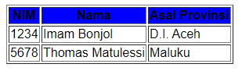

1. Pembahasan

Kita buat dua file, yang pertama daftar-mahasiswa.xsl untuk mendefinisikan style, dan yang kedua daftar-mahasiswa-xslt.xml untuk menampilkan tabel dengan style yang didapat dari file daftar-mahasiswa.xsl. File daftar-mahasiswa.xsl sebenarnya tidak beda jauh dengan css dan html karena didalamnya kita definisikan dengan menggunakan css dan html, namun untuk value tidak kita tulis langsung, tetapi kita dapatkan dari file daftar-mahasiswa-xslt.xml.

Nah, file daftar-mahasiswa-xslt.xml juga tidak berbeda jauh dengan file daftar-mahasiswa.xml. Hanya ditambah kode *<?xml-stylesheet type="text/xsl" href="daftar-mahasiswa.xsl"?>* untuk menyertakan file style daftar-mahasiswa.xsl. Sehingga jika kita buka file daftar-mahasiswa-xslt.xml pada browser maka akan terlihat seperti gambar pada bagian screenshot.

# BAB IV KESIMPULAN

## 1 Kesimpulan

XML merupakan bahasa markup dengan keperluan umum dan tidak memiliki aturan tag baku, sehingga kita bisa mendifinisikan tiap tag pada file XML sesuai data yang kita inginkan.

DTD merupakan dokumen yang berfungsi untuk mendefinisikan tipe documen XML, konsepnya sama seperti deklarasi variabel atau fungsi pada bahasa pemrograman. Untuk menerapkan DTD pada suatu file xml, file DTD harus disertakan di file XML tersebut dengan kode *<!DOCTYPE daftar-buku SYSTEM "daftar-mahasiswa.dtd">*.

XSL merupakan bahasa transformasi yang dapat mendeskripsikan transformasi kode XML, sistemnya sama seperti CSS yaitu untuk membuat style.

XSLT, adalah bahasa pemrograman berdasar XML yang digunakan untuk transformasi atau menerapkan XSL ke dalam dokumen XML agar dapat diterapkan style yang didapat dari XSL. Untuk menerapkan style XSLT ke dalam file XML, diperlukan kode *<?xml-stylesheet type="text/xsl" href="daftar-mahasiswa.xsl"?>*.

# 

# DAFTAR PUSTAKA

Informatics (17 Oktober 2019). "*XML dan XSLT*". Makalah disajikan dalam Praktikum Pengembangan Berbasis Platform di laboratorium komputer gedung A Universitas Diponegoro. Semarang, 17 Oktober 2019.

Ardi (12 Februari 2012). "*Belajar XML : Apa itu XML?*". Retrieved 24 Oktober 2019. from Ardi Galau Blog : http://ardigalau.blogspot.com/2012/02/belajar-xml-apa-itu-xml.html

Unknown 18 Oktober 2015). "*Mengenal Document Type Definition (DTD) - 4 Habis*". Retrieved 24 Oktober 2019. from Gudang Go : http://gudang-go.blogspot.com/2015/09/mengenal-document-type-definition-dtd-4.html